Публичный доклад
Муниципального общеобразовательного учреждения
средней общеобразовательной школы № 21 г. Сальска
за 2009-2010 учебный год
Название раздела | Содержание
1. Общая характеристика  учреждения | Тип, вид, статус учреждения.  Муниципальное общеобразовательное учреждение средняя общеобразовательная школа № 21 г. Сальска  Адрес:  347632, Ростовская обл., Сальский район, г. Сальск, ул. Островского, 6  Лицензия на образовательную деятельность.  Действующая лицензия на осуществление образовательной деятельности –  серия А № 143766, регистрационный № 10686 от 28 июня 2007г. выдана Министерством общего и профессионального образования Ростовской области. Лицензия устанавливает, что МОУ СОШ № 21 г. Сальска имеет право на осуществление образовательной деятельности по образовательным программам при соблюдении зафиксированных в приложении к лицензии контрольных нормативов и предельной численности обучающихся:  - начальное общее образование (срок освоения 4 года),  - основное общее образование (срок освоения 5 лет),  - среднее (полное) общее образование (срок освоения 2 года),  - в приложении к лицензии указано, что школа имеет право осуществления программы специальных (коррекционных) образовательных учреждений VIII вида (срок освоения до 9 лет).  Лицензия на осуществление образовательной деятельности действительна до 28 июня 2012 г.  Государственная аккредитация.  В 2010 учебном году школа успешно прошла процедуру аккредитации (Приказ №459 от 10.03.2010г. Региональной службы по надзору и контролю в сфере образования Ростовской области) и получила свидетельство о государственной аккредитации(№394 от 10 марта 2010г)  Характеристика контингента учащихся.  На 01.06.2010г. в школе обучалось 463 ученика - 21 класса.  Классов начальной школы - 8, основной школы – 10 классов, старшей школы – 3 класса.  Контингент учащихся в школе составляет: 1- 4 классы – 183 чел., 5-9 классы – 223 чел., 10-11 кл. – 57.  Предельная численность контингента – 533 человека.  Администрация, органы государственно-общественного управления и самоуправления.  Управляющая система школы представлена персональными (директор, заместители, учителя, классные руководители) и коллегиальными органами управления (совет школы, педагогический совет, ученический совет, общешкольный и классные родительские комитеты).  Формы обеспечения государственно-общественного управления в МОУ СОШ № 21 г. Сальска  Конференция участников образовательного процесса  - высший орган самоуправления школы  обучающиеся  учителя  родители  - Утверждает Программу развития Учреждения.  - Вносит предложения об изменении и дополнении Устава Учреждения.  - Заслушивает отчеты администрации и руководителей органов самоуправления о проделанной работе.  Полномочия (заседания два раза в год):  Структурные подразделения школы включают в себя следующие службы:  - административно-хозяйственную часть,  - учебно-образовательную часть,  - спортивный блок,  - медицинский блок,  - библиотеку,  - блок дополнительного образования,  - психологическую службу.  Программа развития  Программа развития школы на 2006-2010 годы «Здоровое детство – здоровая жизнь».
2. Особенности образовательного процесса | Характеристика образовательных программ по ступеням обучения.  Начальное общее образование – первая ступень общего образования. Обучение велос4 по дидактической системе Л.Д.Занкова ( 3-а кл.), по программе «Школа – 2100» (1-а, 1-б, 2-а, 2-б, 3-а, 3-б) и «Перспективная начальная школа» (4-б кл.) - направлено на реализацию качественно новой личностно-ориентированной развивающей модели начальной школы.  Целью образования в начальной школе является следующее:  • Развитие личности школьника, его творческих способностей, интереса к учению, формирование желания и умения учиться;  • Воспитание нравственных и эстетических чувств, эмоционально-ценностного позитивного отношения к себе и окружающему миру;  • Освоение системы знаний, умений и навыков, опыта осуществления разнообразных видов деятельности;  • Охрана и укрепление физического и психического здоровья детей;  • Сохранение и поддержка индивидуальности ребенка.  Приоритетом начального общего образования является формирование общеучебных умений и навыков. Способы обучения: деятельностные, информационные, здоровьесберегающие.  Начальное общее образование призвано помочь развить способности каждого и создать условия для индивидуального развития ребенка.  Основное общее образование – вторая ступень общего образования. Образовательный стандарт ориентирован не только на знаниевый, но в первую очередь на деятельностный компонент образования. Особенностью данной ступени образования является организация культурно-образовательных сред в школе для реализации способностей, возможностей, потребностей и интересов ребенка. Личное развитие детей является приоритетным в сравнении с их учебными успехами.  Целями образования в основной школе является:  • Формирование целостного представления о мире, выпускник должен достичь функциональной грамотности, необходимой в современном обществе.  • Приобретение опыта разнообразной деятельности, опыта познания и самопознания;  • Подготовка к осуществлению осознанного выбора индивидуальной образовательной и профессиональной траектории. Условием достижения этой цели является предпрофильная подготовка на завершающем этапе обучения в основной школе. В основной школе учащиеся должны научиться самостоятельно ставить цели и определять пути их достижения в реальной жизни, за рамками учебного процесса.  Способы обучения: познавательная деятельность, информационно-коммуникативная деятельность. Рефлексивная деятельность.  Среднее (полное) общее образование – третья, завершающая ступень образования.  В процессе модернизации старшая школа подвергается самым существенным структурным, организационным и содержательным изменениям. Суть этих изменений – обеспечение наибольшей личностной направленности и вариативности образования, его дифференциации и индивидуализации.  Целями образования в средней школе являются:  • Формирование у учащихся гражданской ответственности и правового самосознания, духовности и культуры, самостоятельности, инициативности, способности к успешной социализации в обществе;  • Дифференциация обучения с возможностями построения старшеклассниками индивидуальных образовательных программ в соответствии с их способностями, склонностями и потребностями;  • Обеспечение учащимся равных возможностей для их последующего профессионального образования и профессиональной деятельности.  Учебные предметы представлены на двух уровнях – базовом и профильном. Профильный уровень стандарта учебного предмета учащимся выбирается исходя из личных склонностей с ориентацией на подготовку к последующему профессиональному образованию.  Профили обучения школа формирует самостоятельно исходя из своих возможностей и запросов обучающихся и их родителей.  Способы обучения: аналитическая, исследовательская, проектная деятельность, моделирование, информационно-коммуникативная деятельность, публичные выступления (дискуссия, полемика, монолог), рефлексивная деятельность, осознание, оценивание и корректировка своего поведения, определение собственного отношения к явлениям окружающей жизни.  Дополнительные образовательные услуги.  Школа предоставляет бесплатные дополнительные образовательные услуги через систему школьных кружков и секций, а также кружков учреждений дополнительного образования, функционирующих на базе школы в рамках заключаемых договоров о сотрудничестве.  Общешкольные:  Учреждения дополнительного образования:  Организация изучения иностранных языков.  Обучение школьников иностранному языку (английскому) в школе осуществляется со второго класса. 2-4 классы – по 2 часа в неделю, 5-11 классы – по 3 часа в неделю. При наполняемости классов в 25 человек осуществляется деление на группы.  Инновационные образовательные программы и технологии, в частности, информационные технологии.  Формы организации учебно-воспитательного процесса в школе:  - Уроки (классно-урочная форма).  - Лекции, семинары, практикумы, лабораторные, контрольные, зачёты, беседы, тестирование (лекционно-зачётная форма).  - Индивидуальное обучение (на дому) больных детей.  - Консультации по предметам.  - Элективные курсы в 10-11-х кл. и в 8-9-х кл. (профильная и предпрофильная подготовка).  - Олимпиады. Конкурсы. Научно-исследовательская работа (ДАНЮИ).  - Предметные недели. Открытые уроки.  Научные общества, творческие объединения, кружки, секции.  В школе созданы школьные методические объединения учителей-предметников и классных руководителей:  1) ШМО учителей филологии и искусства, ШМО учителей математики, физики, информатики и технологии, ШМО общественно-естественного цикла и физической культуры, ШМО учителей начальных классов.  2) ШМО классных руководителей начальной школы, ШМО классных руководителей 5-8 классов, ШМО классных руководителей 9-11 классов.  Действуют творческие группы учителей-предметников:  - Проектная и исследовательская деятельность в урочной и внеурочной деятельности.  - Система подготовки школьников к ЕГЭ по математике.  - Информационные технологии как средство повышения мотивации учения школьников.  - Здоровьесберегающие технологии Базарного на уроках начальной школы.  На протяжении многих лет школьники объединены в научное общество «Шаг в будущее», где проходит подготовка обучающихся к школьным, муниципальным и региональным конкурсам, подготовка к ДАНЮИ.  Характеристика системы психолого-медико-социального сопровождения.  В течение многих лет в школе работает психолог, который осуществляет психологическую поддержку образовательного процесса, проводит скрининг, тестирование и анкетирование учителей и учеников, диагностику. Работа психолога школы направлена на сохранение комфортной обстановки в школе, на сохранение психического здоровья всех участников образовательного процесса, кроме того, его работа направлена на создание условий для раннего выявления познавательных и профессиональных интересов учащихся. Психолог содействует интеллектуальному и личностному развитию каждого ребенка, предупреждению возможных социально-психологических проблем у учащихся и их родителей, оказывает психолого-педагогическую поддержку для успешного обучения и развития личности. Психолог школы работает в тесном сотрудничестве с классными руководителями, социальным педагогом и психологической службой при УО Сальского района, участвует в работе школьной ПМПК.  Характеристика внутришкольной системы оценки качества.  В школе оценка качества образования осуществляется посредством:  - системы внутришкольного контроля;  - общественной экспертизы качества образования;  - профессиональной экспертизы качества образования (внешний аудит).  Объекты внутришкольной системы качества образования:  - ученики школы;  - учителя школы.  Предметы внутришкольной системы оценки качества образования:  - основные и дополнительные образовательные программы и условия их реализации;  - учебные и внеучебные достижения обучающихся, степень соответствия результатов освоения школьниками образовательных программ государственному и социальному стандарту;  - уровень учебной и социальной компетентности обучающихся;  - продуктивность, профессионализм и квалификация педагогических работников;  - качество условий организации учебно-воспитательного процесса.  Общественная и профессиональная экспертиза качества образования:  - школьная система оценки качества образования предполагает широкое участие в осуществлении оценочной деятельности общественных и профессиональных объединений в качестве экспертов и обеспечивает реализацию прав родительской общественности и профессиональных сообществ по включению в процесс оценки качества образования в школе.
  Ф.И.О. педагога | Наименование кружка. | Направление деятельности.
  Толстикова Н.Н. | «Хоровой» | Музыкальное
  Толстикова Н.Н. | «Соло» | Музыкальное
  Радченко Е.А. | «Хореографический кружок» | Спортивно – оздоровительное, эстетическое
  Бахмацкая Л.И. | Спортивные секции | Спортивно- оздоровительное
  Бахмацкий М.В. | Спортивные секции | Спортивно- оздоровительное
  Трясорукова Е.А. | «Юный корреспондент» | Филологическое
  Трясорукова Е.А. | «Театр юного актера» | Театральное
  Булгакова Т.И. | «Умелые руки» | Техническое
  СЮН | Ф.И.О. педагога | Наименование кружка. | Направление деятельности.
   | Бирюкова О.М. | «Азбука здоровья» | Экологическое, Здоровьесберегающе
   | Булгакова Т.И. | «Цветы среди нас» | Экологическое, Здоровьесберегающее
  Школа ис-кусств № 2. | Толстикова Н.Н. | «Музыкальная грамота» | Музыкальное
  ДП | Меркулова Л.Н. | «Художественная вышивка» | Художественно- эстетическое
  ДП | Коваленко И.Д. | «Изобразительное искусство» | Художественно- эстетическое
  ДП | Приисков В.С. | « Белая ладья » | Шахматное
  ДП | Радченко Е.А. | «Хореографический кружок» | Спортивно – оздоровительное, эстетическое
  СЮТ | Максименко С.В. | «Правила безопасности дорожного движения» | Спортивно- оздоровительное
  ДЮСШ | Бахмацкая Л.И. | Спортивные секции | Спортивно- оздоровительное
  Группа образовательных и педагогических технологий | Образовательная технология | Кто применяет
  Технологии на основе эффективности управления и организации учебного процесса | Компьютерные (информационные) технологии | На всех ступенях обучения
  Технология поддерживающего обучения | Технология модульного обучения | Начальная школа
  Технологии развивающего обучения | Технология проектного обучения | Средняя и старшая школы
  Технологии развивающего обучения | Технология учебной дискуссии | Средняя и старшая школы
  Технологии развивающего обучения | Система развивающего обучения Занкова | Начальная школа
  Технологии развивающего обучения | Личностно ориентированное развивающее обучение | На всех ступенях обучения
  Технологии на основе активизации и интенсификации деятельности обучающихся | Игровые технологии | Начальная и средняя школа.
   | Проблемное обучение | На всех ступенях обучения
  Частнопредметные технологии | Технология совершенствования общеучебных умений и навыков | Начальная школа
3. Условия осуществления образовательного процесса | Режим работы.  Продолжительность учебного года составляет  - для 1-х классов – 33 учебные недели,  - для 2 – 8, 10 классов – 35 учебных недель,  - для 9-х и 11-х классов – 34 учебные недели.  Продолжительность урока  - в 1 классе – 35 минут,  - во 2-х – 11-х классах – 45 минут.  Школа работает в одну смену.  Учебно-материальная база, благоустройство и оснащенность.  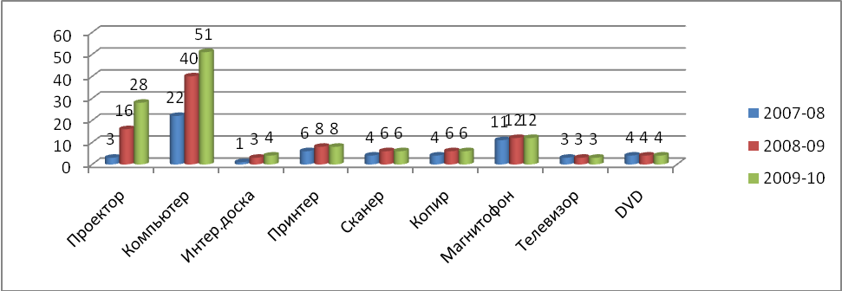  IT-инфраструктура  В 2009-2010 учебном году все школьные кабинеты и классы оснащены компьютерами и проекторами. С целью совершенствования ИТ-инфраструктуры к концу учебного года было осуществлено подключение всех компьютеров в локальную сеть школы и в Интернет. В соответствии с требованиями перехода на бесплатное программное обеспечение 25% школьных компьютеров переведены на операционную систему «Линукс».  Организация медицинского обслуживания.  В школе по договору с МУЗ ЦРБ работает квалифицированный медицинский работник, функционал которой:  - проведение прививок школьникам;  - оказание консультативной и неотложной помощи;  - осуществление мероприятий по санитарно-гигиеническому просвещению учеников, родителей и педагогов;  - отслеживание динамики здоровья школьников;  -участие в медико-психолого-педагогических консилиумах школы;  -приглашение врачей для проведения тематических занятий со школьниками по вопросу сохранения, укрепления здоровья.  В нашей школе медицинская помощь доступна всем участникам образовательного процесса. Как учащиеся, так и работники школы проходят обязательные профилактические осмотры в установленном порядке. В истекшем году учреждением выполнены работы по оптимизации условий предоставления медицинских услуг учащимся и работникам школы: медицинский кабинет школы оборудован в соответствии с требованиями к его лицензированию.  Кабинет регулярно пополняется необходимыми медикаментами – средствами первой медицинской помощи. В рамках программы развития школы «Здоровое детство - здоровая жизнь» медицинская сестра ведет большую информационно- пропагандистскую работу, а также работу по мониторингу и анализу состояния здоровья учащихся и учителей.  Организация питания в школе (в сравнении за три года)  Важнейшим фактором здоровья ребенка является соблюдение принципов рационального питания на всем протяжение его жизни.  В школе организацию горячего питания осуществляет ИП Рыбникова Т.Ф. в оборудованной для этих целей школьной столовой, располагающей минимальным набором технологического оборудования В рамках заключенного контракта ИП обеспечивает завтраки, обеды, выпечки в буфет. Ассортимент блюд соответствует рациону питания, согласованному в установленном порядке с Ростпотребнадзором. Режим организации приемов пищи и режим работы столовой соответствует учебно-воспитательному режиму ОУ. Питание обучающихся начальной школы осуществляется только при условии контроля за приемом пищи со стороны педагога.  В школе работает школьная комиссия по контролю за организацией и качеством питания в целях охраны и укрепления здоровья учащихся, в которую входят представители родительской общественности, член профсоюзного комитета и медицинский работник.  В соответствии с постановлением Администрации Сальского района «Об организации питания в муниципальных общеобразовательных учреждениях Сальского района» школа обеспечивает дотационное питание 182 ученикам начальной, средней и старшей школы из многодетных и социально не защищенных семей.  По желанию родителей все учащиеся обеспечиваются платными обедами и завтраками из расчета:  - полный завтрак – 18руб.;  - полный обед – 23 руб.  Бесплатное молоко в качестве дополнительного завтрака, как и в прошлом году, получали в истекшем году все обучающиеся начальной школы.  Обеспечение безопасности образовательного учреждения  Противопожарная безопасность образовательного учреждения обеспечивается пожарной системой сигнализации и голосового сообщения о пожаре, техническое обслуживание которой обеспечивает ООО «Пожтехсервис» ОСБ. В школе имеется поэтажный план эвакуации и необходимая наглядная агитация на случай пожара и террористической угрозы. Вопросы противопожарной безопасности и поведения во время террористического захвата в заложники изучаются в программе ОБЖ и на классных часах классными руководителями. Для обеспечения должной безопасности образовательного процесса и состояния систем жизнеобеспечения в истекшем году была планово проведена следующая работа:  заменены планы эвакуации в случае пожара;  2 раза в год проводились совместные тренировки с расчетами пожнадзора по эвакуации учащихся и  -не допускается захламленность территории, здания, подвальных помещений;  -дороги, проезды, проходы, пути эвакуации содержатся свободными и устраняются предпосылки для их загромождения;  -из числа работников школы создана добровольная пожарная дружина;  из числа учащихся 8-б класса создана ДЮП.  -регулярно проводилась разъяснительная работа по профилактике пожара и по отработке действий во время пожара.  В целях недопущения в здание и на территорию школы посторонних лиц утвержден определенный регламент работы вахтера и лиц, осуществляющих пропускной режим.  Предписаний со стороны органов Роспотребнадзора (СЭС), противопожарной безопасности, инспекции по охране труда и др. в истекшем учебном году школа не имела.  Условия для обучения учащихся с ограниченными возможностями здоровья.  МОУ СОШ № 21 г. Сальска осуществляет работу по обучении детей, находящихся на индивидуальном обучении на дому, в соответствии с нормативными документами федерального, регионального, муниципального и школьного уровней. В 2009-2010 учебном году на индивидуальном обучении находились  Тематическое планирование составлено с учетом специфики усвоения учебного материала детьми, испытывающими трудности в обучении, на основании общеобразовательных программ, специальных программ (специальных коррекционных учреждений VII и VIII вида), а также методических рекомендаций «Об индивидуальных и групповых коррекционных занятиях с учащимися специальных школ и классов выравнивания для детей с задержкой психического развития».  Расписание составлено на две недели, чтобы уроки, которые в учебном плане представлены 0,5ч., не дробились. При определении времени работы учителей на дому с учениками были учтены пожелания родителей.  Объём домашней работы для всех учеников носит здоровьесберегающий характер: учителя не перегружают школьников, стараются изучать учебный материал на занятиях.  Организация работы по охране прав детства  В соответствии с Постановлением Администрации Ростовской области № 628 от 31.12.2008г. «Об уполномоченном по правам ребенка в общеобразовательных учреждениях Ростовской области» с 1 сентября в школе был избран уполномоченный по правам ребенка. Им стала психолог школы Бирюкова О.М. Одним из главных направлений деятельности Уполномоченного являлась работа с обращениями граждан, проводимая в соответствии с Федеральным законом от 02.05.2006 года 59-ФЗ «О порядке рассмотрения обращений граждан Российской Федерации», областным законом от 18.09.2006 года № 540-ЗС «Об обращениях граждан».  В истекшем учебном году уполномоченным по правам ребенка было рассмотрено 9 обращений. Из них 2 от родителей учащихся, 5 от несовершеннолетних и 2 от классных руководителей. Большая доля обращений - (54% )связана с разрешением конфликтных ситуаций между участниками образовательного процесса.  В 23%случаев уполномоченный принимал участие в следственных мероприятиях в качестве третьего лица при допросе несовершеннолетних в качестве свидетелей совершенных правонарушений  По результатам рассмотрения обращений можно отметить, что 100% обращений, принятых к рассмотрению Уполномоченным, решены положительно.  Работу Уполномоченного в защите прав участников образовательного процесса в 2009/2010 учебном году можно оценить как удовлетворительную, но необходимо отметить, что нужно более активно вести работу по преодолению скептического отношения у некоторых учащихся, родителей, педагогов к обязательности уважения прав и свобод человека.  Кадровый состав (административный, педагогический, вспомогательный: уровень квалификации; система повышения квалификации; награды; звания; заслуги).  1) Награды  2) Квалификация  3) Прохождение курсов  4) % учителей, владеющих и применяющих ИКТ в учебно-воспитательном процессе:  Средняя наполняемость классов.  Средняя наполняемость классов – 23 человек (на начало года).
   | 2007-08 | 2008-09 | 2009-10
  льготники | 180 | 181 | 186
  платники | 253 | 242 | 271
  % охвата | 87 | 89 | 94,6
  ФИО | год рождения | класс, вид программы, кол – во часов
  Бондарев Андрей Сергеевич | 24.06.1994г. | 8 класс, общеобразовательная, 10часов
  Горовенко Кирилл Романович | 25.09.1993г. | 6класс, коррекционная - 8 вид, 10часов
  Фролова Анастасия Владимировна | 18.09.1999г | 4 класс, общеобразовательная, 8 часов
  Замореев Олег Иванович | 06.05.2001г. | 2 класс, общеобразовательная, 8 часов
  Рой Ксения Владимировна | 19.06.1999г. | 2 класс, коррекционная - 7 вид, 8 часов
  Королёв Евгений Андреевич | 06.01.2000г. | 2 класс, коррекционная - 8 вид, 8 часов
  Кол-во учителей | Наименование награды
  1 | Нагрудный знак «Отличник народного просвещения»
  2 | Нагрудный знак «Почетный работник общего образования РФ»
  6 | Почетная грамота Министерства образования и науки РФ
  2 | Почетная грамота Министерства общего и профессионального образования Ростовской области
  Квалификационная категория | 2009-2010 учебный год
  Высшая квалификационная категория | 10
  1-я квалификационная категория | 12
  2-я квалификационная категория | 10
  Итого (кол-во, %) | 32 из 33 (97%)
   | 2008-09 | 2009-10
  Прошли курсовую подготовку | 33 | 9
  Заявления на повышение квалификации | 4 | 6
  Год | 2008 - 2009 | 2009 - 2010
  % | 100% (33 ч-ка) | 100% (33 ч-ка)
4. Результаты деятельности учреждения, качество образования | Результаты единого государственного экзамена.  В государственной (итоговой) аттестации в 2009-2010 учебном году принимали участие выпускники 11-а и 11-б классов МОУ СОШ № 21 г. Сальска в количестве 34 человек (100%). Успешно её выдержали и получили документ о среднем (полном) общем образовании все 34 (100%) ученика.  Золотой медалью «За особые успехи в учении» награждены выпускницы 11-а класса Диденко Татьяна Сергеевна и Федоревская Елена Васильевна.  Серебряными медалями «За особые успехи в учении» награждены пять выпускниц 11-а класса – Горбаченко Ксения Романовна, Собкало Дарья Витальевна, Постельная Алёна Евгеньевна, Сорокина Кристина Александровна и Сорокина София Александровна.  Средний балл итоговой аттестации в форме ЕГЭ – 58,3, что выше на 3,5 , чем в 2008-2009 учебном году.  Результаты итоговой аттестации в 11-х классах (в сравнении за 5 лет )  Результаты государственной (итоговой) аттестации в 9-х классах.  В государственной (итоговой) аттестации в 2009- 2010 учебном году принимали участие выпускники 9-х классов МОУ СОШ № 21 г. Сальска в количестве 37 человек – 100% обучающихся.  В новой форме проходили государственную (итоговую) аттестацию по математике ученики 9а (11 чел.) и 9б (7 чел.) классов (всего - 18 человек), по русскому языку - ученики 9а 12 чел.) и 9б (7 чел.) классов (всего - 19 человек).  100% обучающихся 9-х классов успешно овладели требованиями программ по всем предметам.  62 % выпускников 9а и 9б классов получили на государственной итоговой аттестации «5» и «4» и только38 % - оценку «3».  69 % выпускников 9-х классов подтвердили свой годовой результат, 19 % выпускников повысили и только 12 % выпускников понизили свой годовой результат.  В истекшем 2009-2010 учебном году аттестаты особого образца получили 3 выпускницы: Аносова Валерия, Моисеенко Ксения (9-а класс_ и Косян Ани (9-б класс).  Награждены похвальными грамотами «За особые успехи в изучении отдельных предметов» 2 ученицы: Андреева Александра (9а класс) и Корочкина Кристина (9б класс) по ОБЖ.  Анализ результатов за четыре года  Достижения учащихся в олимпиадах (региональных и всероссийских). Количество призовых мест  Достижения учащихся в ДАНЮИ.  Данные о поступлении в учреждения профессионального образования.  Распределение выпускников 9-х классов  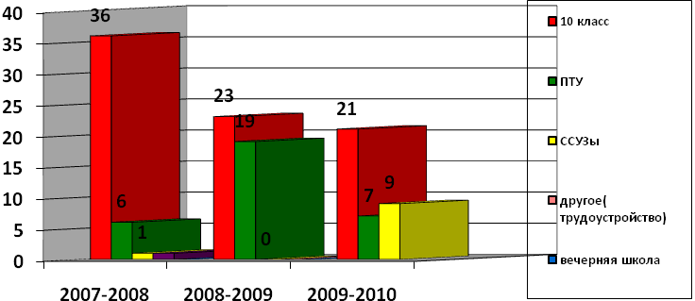  Распределение выпускников 11-х классов  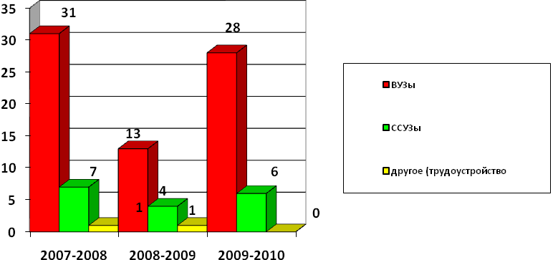  Данные о достижениях и проблемах социализации обучающихся (правонарушения, поведенческие риски).  Профилактика правонарушений среди учащихся  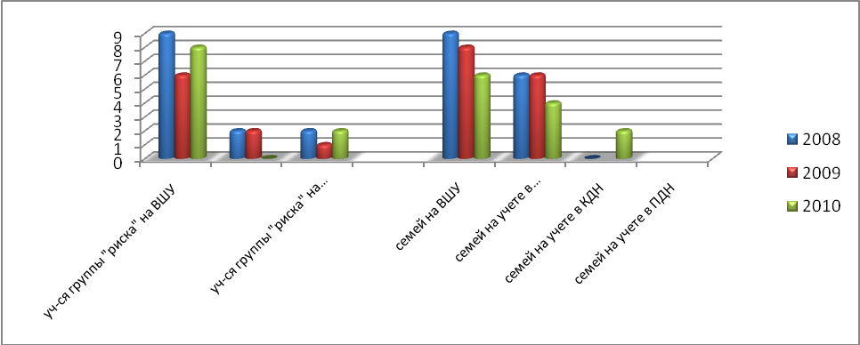  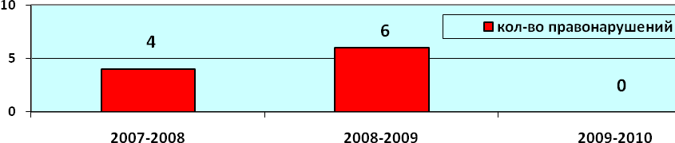  Данные о состоянии здоровья обучающихся (в динамике по группам здоровья).  Главное условие обучения и воспитания у детей мотивации на здоровье и здоровый образ жизни - это регулярное воспитание соответствующей культуры здоровья с начальной ступени обучения в тесном контакте с семьей ребёнка в условиях компетентного педагогического и медицинского мониторинга успешности совместной деятельности в данном направлении. Понимая обязательность системности, преемственности, интеграции в решении образовательных задач этой области, школа с 2006 года реализует программу «Здоровое детство – здоровая жизнь», органично включающую в себя работу по сохранению и укреплению физического, психологического, интеллектуального, физиологического здоровья школьников во всех видах деятельности, в т.ч. наиболее здоровьезатратной – учебной. В практической деятельности коллектив использует здоровьесберегающие технологии (медико-гигиенические, физкультурно-оздоровительные, экологические здоровьесберегающие, технологические, обеспечивающие безопасную жизнедеятельность). Однако этой работе еще предстоит приобрести характер системности, осознанной необходимости и предпочтительности, для того чтобы темпы оздоровления школьной образовательной среды были более весомыми.  Уровень здоровья учащихся  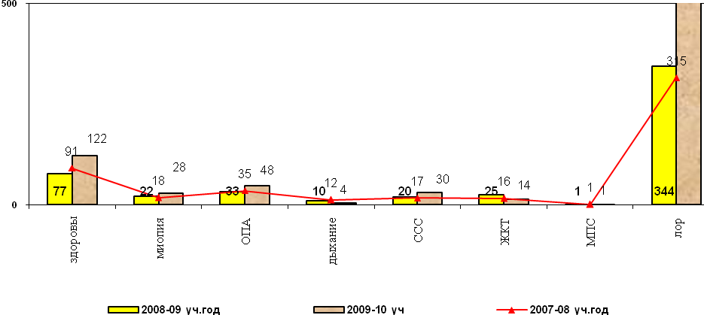  Динамика групп здоровья  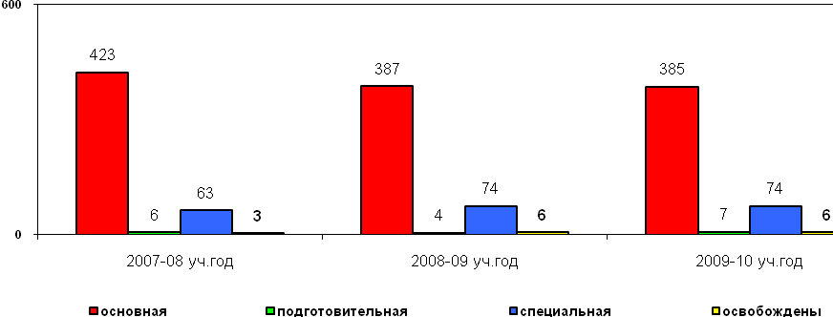  Мониторинг охвата учащихся кружковой деятельностью  Достижения учащихся и их коллективов (объединений, команд) в районных, областных, федеральных конкурсах, соревнованиях и т.п.  Мониторинг и результаты участия школы в городских, районных, областных соревнованиях по различным направлениям дополнительного образования  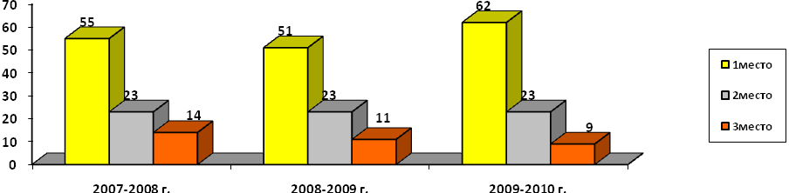  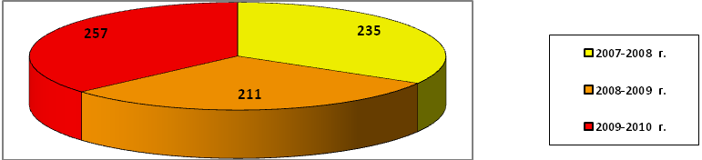  Охват учащихся дополнительными образовательными услугами составил 82,8% Уровень технического оснащения учебно-материальной базы организации досуговой деятельности и дополнительного образования позволяет школе успешно решать вопросы обучения и воспитания посредством внеурочной деятельности, в т. ч. и спортивно-оздоровительной.  Годовой план спортивно-оздоровительных мероприятий реализован полностью и достаточно результативно:  - команда школы в очередной раз выиграла спартакиаду школьников;  - на каждого ученика пришлось 8 состязаний, что на 2 больше, чем в прошлом году.  Закономерным результатом регулярных занятий с мотивированными детьми стало 6 призовых мест во втором туре олимпиады по физической культуре; Григорий Полянин стал победителем первенства Ростовской области в толкании ядра и установил 1-й взрослый разряд, Шеметов Александр – победитель первенства области по прыжкам в высоту (2-й разряд).  Мониторинг результатов участия в спортивных соревнованиях  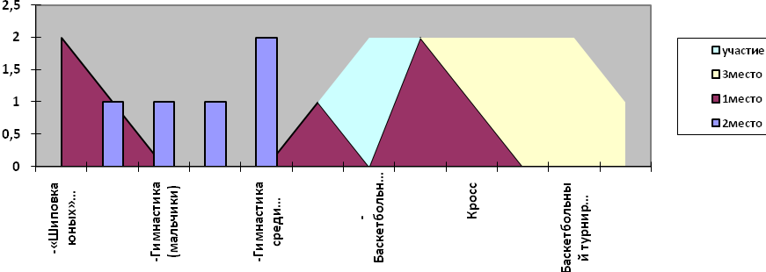  Достижения учреждения в конкурсах.  Оценки и отзывы потребителей образовательных услуг.
  Предмет | Кол-во сдававших ЕГЭ по базе данных | Кол-во не явившихся на ЕГЭ  (отказ) | Кол-во не сдавших ЕГЭ в установ-ленные сроки по двум обязательным предметам | Кол-во не сдавших ЕГЭ при повторной пересдаче | Кол-во подавших апелляцию  по предме-там и прошедшие её | Кол-во успешно прошедших и не прошедших  государственную (итоговую)  аттестацию в форме ЕГЭ ( /)
  Математ. | 34 | 0 | 2 | 0 | 0 | 34
  Русский | 34 | 0 | 0 |  | 0 | 34
  Физика | 9 | 1 (Пономарев Сергей) |  |  | 0 | 8
  Химия | 4 | 0 |  |  | 0 | 4
  Биология | 10 | 0 |  |  | 0 | 10
  Обществ | 20 | 0 |  |  | 0 | 19/1 (Ивашина Дарья)
  История | 6 | 1 (Диденко Татьяна) |  |  | 0 | 5
  Геогр. | 1 |  |  |  | 0 | 1
  Литерат. | 1 |  |  |  | 0 | 1
  Англ.яз. | 1 |  |  |  | 0 | 1
  ГОД |  | 2005-2006 учебный год |  | 2006-2007 учебный год |  | 2007-2008  учебный год |  | 2008-2009  учебный год | 2009-2010  учебный год
  Класс |  | 11А | 11Б | 11А | 11Б | 11А | 11Б | 11 | 11А | 11Б
  Всего на конец года |  | 21 | 11 | 19 | 15 | 25 | 14 | 18 | 20 | 14
  Прошли итого-вую аттеста-цию и  получи-ли | Допущено к итог. аттестации | 21 | 11 | 19 | 15 | 25 | 14 | 18 | 20 | 14
  Прошли итого-вую аттеста-цию и  получи-ли | В том числе с одной «2» |  |  |  |  |  |  | 0 | 0 | 0
  Прошли итого-вую аттеста-цию и  получи-ли | Аттестат с отличием
  Прошли итого-вую аттеста-цию и  получи-ли | Золотая медаль | 1 |  | 1 | 1 | 3 |  | 1 | 2
  Прошли итого-вую аттеста-цию и  получи-ли | Серебряная медаль | 4 |  | 2 | 1 | 1 |  | 2 | 5
  Прошли итого-вую аттеста-цию и  получи-ли | «2» на итог. аттестации | 4  (ЕГЭ мат.) | 1  (ЕГЭ рус.) |  |  | 3  (ЕГЭ мат.) | 3  (ЕГЭ мат.) | 1 (ЕГЭ физика) |  | 2 (ЕГЭ) мат.  1(ЕГЭ) обществ)
  Прошли итого-вую аттеста-цию и  получи-ли | В щадящем режиме |  |  |  |  |  | 1
  Прошли итого-вую аттеста-цию и  получи-ли | В доп. сроки |  |  |  |  |  |  |  |  | 2 (ЕГЭ-мат)
  Класс 9А | Ф.И.О. учителя |  | Всего |  | «5» |  | «4» |  | «3» |  |  | «2» | % кач. | % успев. | Подтв. |  | Повыс. | Пониз.
  Русский язык  (новая ф-ма) | Васичкина И.В. |  | 12 |  | 6 |  | 6 |  | 0 |  |  | 0 | 100 | 100 | 5 (42%) |  | 7 (58%) | -
  Русский язык (традиц. Ф.) | Васичкина И.В. |  | 7 |  | 0 |  | 0 |  | 7 |  |  | 0 | 0 | 100 | 7 (100%) |  | - | -
  Алгебра  (новая ф-ма) | Белодедова А.В. |  | 11 |  | 2 |  | 6 |  | 3 |  |  | 0 | 72,7 | 100 | 7 (64%) |  | 2 (18%) | 2 (18%)
  Алгебра (традиц. Ф.) | Белодедова А.В. |  | 8 |  | 0 |  | 2 |  | 6 |  |  | 0 | 25 | 100 | 6 (75%) |  | 2 (25%) | -
  Литература | Васичкина И.В. |  | 1 |  | 1 |  | 0 |  | 0 |  |  | 0 | 100 | 100 | 1 (100%)
  Геометрия | Белодедова А.В. |  | 2 |  | 2 |  | 0 |  | 0 |  |  | 0 | 100 | 100 | 2 (100%) |  | - | -
  ОБЖ | Колонтай П.М. |  | 16 |  | 6 |  | 8 |  | 2 |  |  | 0 | 87,5 | 100 | 10 (62%) |  | 3 (19%) | 3 (19%)
  Обществозн. | Северов М.А. |  | 16 |  | 3 |  | 7 |  | 6 |  |  | 0 | 62,5 | 100 | 11 (69%) |  | 2 (13%) | 3 (18%)
  Черчение | Деркунская О.В. |  | 1 |  | 1 |  | 0 |  | 0 |  |  | 0 | 100 | 100 | 1 (100%) |  | - | -
  Физкультура | Бахмацкий М.В. |  | 2 |  | 0 |  | 1 |  | 1 |  |  | 0 | 50 | 100 | 2 (100%) |  | - | -
  ИТОГО |  |  | 76 |  | 21 |  | 30 |  | 25 |  |  | 0 | 67,1 | 100 | 52  (68%) |  | 16  (21%) | 8  (11%)
  Класс 9Б |  | Ф.И.О. учителя |  | Всего |  | «5» |  | «4» |  | «3» | «2» |  | % кач. | % успев. | Подтв. | Повыс. |  |  | Пониз.
  Русский язык  (новая ф-ма) |  | Васичкина И.В. |  | 7 |  | 4 |  | 2 |  | 1 | 0 |  | 85,7 | 100 | 4 (57%) | 3 (43%) |  |  | -
  Русский язык  (традиц. ф-ма) |  | Васичкина И.В. |  | 11 |  | 0 |  | 3 |  | 8 | 0 |  | 27,3 | 100 | 10 (91%) | 1 (9%) |  |  | -
  Алгебра  (новая ф-ма) |  | Ельникова А.К. |  | 7 |  | 1 |  | 4 |  | 2 | 0 |  | 71,4 | 100 | 6 (86%) | - |  |  | 1 (14%)
  Алгебра  (традиц. ф-ма) |  | Ельникова А.К. |  | 11 |  | 0 |  | 2 |  | 9 | 0 |  | 18,2 | 100 | 10 (91%) | - |  |  | 1 (9%)
  География |  | Ерёменко А.В. |  | 3 |  | 1 |  | 0 |  | 2 | 0 |  | 33,3 | 100 | 2 (67%) | - |  |  | 1 (33%)
  Химия |  | Кушпит В.Д. |  | 5 |  | 4 |  | 1 |  | 0 | 0 |  | 100 | 100 | 1 (20%) | 4 (80%) |  |  | -
  ОБЖ |  | Колонтай П.М. |  | 11 |  | 3 |  | 5 |  | 3 | 0 |  | 72,7 | 100 | 5 (46%) | 2 (18%) |  |  | 4(36%)
  Обществозн. |  | Северов М.А. |  | 12 |  | 1 |  | 6 |  | 5 | 0 |  | 58,3 | 100 | 8 (68%) | 2 (16%) |  |  | 2 (16%)
  Физкультура |  | Бахмацкий М.В. |  | 4 |  | 0 |  | 3 |  | 1 | 0 |  | 75 | 100 | 3(75%) | - |  |  | 1 (25%)
  Биология |  | Нестерова И.А. |  | 1 |  | 0 |  | 1 |  | 0 | 0 |  | 100 | 100 | 1 (100%) | - |  |  | -
  ИТОГО |  |  |  | 72 |  | 14 |  | 27 |  | 31 | 0 |  | 56,9 | 100 | 50  (69%) | 12  (17%) |  |  | 10  (14%)
  ИТОГО по 9А и 9Б |  |  |  | 148 |  | 35 |  | 57 |  | 56 | 0 |  | 62,2% | 100 | 102  (69%) | 28  (19%) |  |  | 18  (12%)
   | Всего обучающихся  в 9-х классах | Средний балл | % качества обученности | % успеваемости
  2006-2007 | 29 | 3,8 | 61 | 100
  2007-2008 | 43 | 4,1 | 69 | 100
  2008-2009 | 41 (+1 инд.) | 4 | 71,3 | 100
  2009-2010 | 37 | 3,9 | 62,2 | 100
  Годы | муниципальные | региональные | всероссийские
  2007-08 | 17 | 0 | 2 (участие)
  2008-09 | 10 | 1 | 0
  2009-10 | 13 | 0 | 0
  годы | муниципальные | региональные | итого
  2007-08 | 9 | 0 | 9
  2008-09 | 7 | 2 | 9
  2009-10 | 11 | 2 | 13
  Год | Название мероприятия (конкурса) | Результативность
  2009-2010 | Областной конкурс ОУ «Карьера. Образование. Бизнес» | Победитель конкурса среди ОУ Ростовской области
  Устраивает ли Вас, родителей,  исследуемая проблема | 2007-2008 | 2008-2009 | 2009-2010
  Качество знаний | 83,6% | 83,8% | 84%
  Уклад школьной жизни | 87,7% | 87,5% | 87,9%
  Программы дополнительного образования, реализуемые в школе | 68,2% | 68,4% | 68,7%
  Отношение к Вашему ребёнку | 77,8% | 78% | 78,3%
  Работа школы по толерантности | 87,3% | 87,5% | 87,8%
  Рейтинг школы в общественной жизни города, района | 94,3% | 95,4% | 95,6%
  Качество детского горячего питания | 77,8% | 74,6% | 78,1%
  Деятельность школы в области профессионального самоопределения школьников | 82,9% | 83,2% | 83,6%
  Работа по сохранению и укреплению физического, психического и нравственного здоровья детей | 93% | 93,4% | 93,2%
  Качества медицинского обслуживания в школе | 97,8% | 97,9% | 97,9%
5. Социальная активность и внешние связи учреждения | Проекты и программы, поддерживаемые партнерами, спонсорами, фондами.  1. Более успешной реализации воспитательных задач и задач программы развития школы способствует активное включение в воспитательный потенциал школы внешней среды:  - МУЗ ЦРБ (с беседами и лекциями для родителей и учащихся бывают в школе участковый врач-нарколог Сальской центральной больницы Митрофанов А.А.; Матвеева Ю.Н. –врач -гинеколог; Рассошанская И.Б.- врач-гинеколог; Емельяненко Б.С.- доктор по ВИЧ инфецированным);  - к работе с родителями, уклоняющимися от воспитания детей, активно привлекалась городская КДН и ПДН, участковый инспектор Сузимова Н.К.;  -учреждениями дополнительного образования и культуры: музыкальные школы, дом пионеров и школьников, СЮН, СЮТ, художественная школа, ДКЖД, библиотеки и их филиалы;  - ГАИ, ПДН, госпожнадзор;  - ДЮСШ, спорткомплекс «Сальский», спортивные клубы «Контакт», «Федерация Бокса», « Каратэ».  2. Родительским активом школы обсужден и одобрен план экспериментальной работы школы в рамках областной экспериментальной площадки по апробированию стандартов второго поколения.  3. Вопрос подготовки материально-технической базы школы, зданий и сооружений к новому учебному году, а также их бесперебойное функционирование в течение учебного года помогают более успешно решать база материально-технического снабжения железной дороги (НОД ВОД), родители учащихся, бывшие выпускники.  Взаимодействие с учреждениями профессионального образования.  В целях более успешной социализации своих выпускников школа активно сотрудничает с филиалом ИУБиП, с учреждениями начального и среднего профессионального образования.
6. Финансово-экономическая деятельность | За прошедший год для улучшения учебно-материальной базы школы было сделано следующее:  - заменено спортивное оборудование (баскетбольные фермы) на дворовой баскетбольной площадке школы;  - проведены реставрационные работы гимнастического городка спортивной площадки за счет спонсорских средств;  - с сентября 2009 по май 2010 г. приобретено учебно – наглядное оборудование, компьютерная и вычислительная техника на сумму 1 572 599 рублей (1 042 291 рублей в прошлом году);  - приобретено учебников на сумму 779 900 рублей (156 798 рублей в прошлом году).  - финансирование выполнения основных санитарно-гигиенических и противопожарных норм осуществлялось в течение года в удовлетворительном объеме и составило 688 461 рубль.
7. Решения, принятые по итогам общественного обсуждения | С родительской и педагогической общественностью в ноябре 2009 года были обсуждены основные направления совместной деятельности в рамках Национальной образовательной инициативы «Наша новая школа». В ходе обсуждения были приняты следующие решения:  -каждому педагогу и школе в целом необходимо выстроить систему поиска и поддержки талантливых ребят, поощрять их участие в различных конкурсах;  -продолжить работу по созданию в школе здоровьесберегающего пространства: искать новые формы работы с учащимися и их родителями по пропаганде здорового образа жизни; расширять сеть объединений дополнительного образования физкультурно-спортивной направленности, вовлечь в кружки и секции больше учащихся.  На заключительном общешкольном родительском собрании в мае 2010 г. «Мы стали старше – в этом суть» педагогический коллектив школы отчитался о результатах деятельности за период с ноября 2009 г. по май 2010г. и определил задачи в работе по направлениям, определяемым Национальной образовательной политикой «Наша новая школа» на 2010-2011 учебный год.
8. Заключение.  Перспективы и планы развития | Коллективу школы в 2010-2011 учебном году предстоит:  - подвести итоги реализации программы развития «Здоровое детство - здоровая жизнь» путем проведения педагогической конференции и подготовки альманаха с полученными результатами работы;  - приступить к реализации программы экспериментальной деятельности по апробированию новых ФГОСов;  - принимать активное участие в конкурсах профессионального мастерства.

